SUPERINTENDENCIA DE PENSIONES

INFORME A LA JUNTA DIRECTIVA DE LA CAJA COSTARRICENSE DE SEGURO SOCIAL Y AL COMITÉ DE VIGILANCIA
DEL RÉGIMEN DE INVALIDEZ, VEJEZ Y MUERTE

ICV-2016-01

OCTUBRE DE 2017

Tabla de contenido

INTRODUCCIÓN 3
I. ASPECTOS A RESALTAR RELACIONADOS CON EL BENEFICIO POR INVALIDEZ 5
II. GESTIÓN DE LA CARTERA DE CRÉDITOS HIPOTECARIOS 5
III. INVERSIONES 7
a. Evolución y comportamiento de los productos financieros que genera la cartera 7
b. Concentración del Portafolio 7
c. Período de maduración de los instrumentos financieros que conforman el portafolio, según Balance de Situación al 31 de diciembre del 2015 9
d. Eventos observados en estudios efectuados en relación con el manejo de las inversiones 10
IV. CUENTAS POR COBRAR, MOROSIDAD Y AFILIACIÓN (Gerencia Financiera) 10
a. Comportamiento de la morosidad 10
b. Afiliación 11
c. Evolución de asegurados directos e indirectos 11
V. INFRAESTRUCTURA TECNOLÓGICA, CONTABLE Y GESTIÓN DE RIESGOS 12
a. Plataforma informática desactualizada 12
b. Debilidades de control financiero-contable y de gestión 13
c. Gestión de riesgos 14
VI. SEGUIMIENTO A LOS INFORMES A LA JUNTA DIRECTIVA Y AL COMITÉ DE VIGILANCIA 15
VII. SEGUIMIENTO AL ARTÍCULO 78 DE LA LEY DE PROTECCIÓN AL TRABAJADOR (LPT) 17
VIII. SOSTENIBILIDAD FINANCIERA Y ACTUARIAL 18
IX. CONCLUSIONES 20
X. RECOMENDACIONES 23

INFORME AL COMITÉ DE VIGILANCIA
DEL RÉGIMEN DE INVALIDEZ, VEJEZ Y MUERTE

INTRODUCCIÓN
De conformidad con lo establecido en el artículo 37, literal a) de la Ley N°7523, Régimen Privado de Pensiones Complementarias, a la Superintendencia de Pensiones (SUPEN) le corresponde presentar a la Junta Directiva y al Comité de Vigilancia de la Caja Costarricense de Seguro Social (CCSS), un informe anual sobre la situación del Régimen de Invalidez, Vejez y Muerte (RIVM), así como las recomendaciones para mejorar su administración y su equilibrio actuarial.
En cumplimiento de este mandato legal, se elaboró el informe para el año 2016, el cual incorpora eventos subsecuentes al 31 de agosto de 2017, así como información más reciente, suministrada por la CCSS.
En esta ocasión la SUPEN tuvo la oportunidad de revisar y analizar el Estudio Actuarial del RIVM, con corte al 31 de diciembre de 2015, elaborado por la Universidad de Costa Rica, sobre el cual se reseñan aspectos de interés observados.
Similar a lo sucedido con el informe presentado en el año 2016, en esta oportunidad tampoco fue posible tener a disposición los Estados financieros auditados del RIVM al 31 de diciembre de 2016, cuya presentación fue recordada mediante el SP-190-2017 del 16 de febrero de 2017 y el SP-548-2017 del 16 de junio de 2017; aspecto que atenta contra la transparencia, dado que ninguna organización moderna en el mundo tarda tanto tiempo para revisar y aprobar los estados financieros auditados.
En línea con informes anteriores elaborados, la SUPEN procura resaltar aspectos que son de especial preocupación respecto a la situación del RIVM, describiendo situaciones de riesgo determinadas, esperando se adopten acciones de mejora o mitigación de los riesgos por parte de la administración activa. Por lo tanto, conforme a lo estipulado en el precitado artículo 37, se describen en este informe algunas recomendaciones, esperando sean de utilidad para la administración y equilibrio actuarial del RIVM.
No obstante, aun cuando se ha observado que la Junta Directiva de la CCSS ha emitido acuerdos solicitando a dependencias internas de esa institución, que atiendan sugerencias de mejora planteadas por la SUPEN, en este tipo de informes y en estudios particulares efectuados, se ha determinado que las medidas de corrección o mejora, no son implementadas a tiempo o del todo no se atienden, lo que ocasiona que se reiteren eventos expuestos en informes anteriores.
En los capítulos de este informe se identifican y comentan las situaciones que se ubican en esa condición y posteriormente, se detallan las conclusiones y las recomendaciones a que llega esta Superintendencia.

ASPECTOS A RESALTAR RELACIONADOS CON EL BENEFICIO POR INVALIDEZ

De conformidad con los informes recibidos de la Dirección de Calificación de la Invalidez de la CCSS, están por concluirse las “Guías de Calificación de la Invalidez y la Discapacidad”. En el último informe de seguimiento, de fecha base 30 de junio de 2017, se comunicó que ya se concluyeron y revisaron la totalidad de capítulos de estas Guías y que esa Dirección se encuentra en el proceso de revisión de estructura, levantamiento de texto y consolidación de los capítulos en el formato indicado por la Dirección de Servicios de Salud de la Gerencia Médica.
Debe enfatizarse que este proyecto lleva varios años en proceso y se considera esencial para la concesión de pensiones por invalidez, lo cual permitirá lograr una mayor estandarización con la medicina legal, que contribuirá en un mejor control, respecto al comportamiento del incremento observado en años anteriores, de pensiones concedidas en la vía judicial. Aunque, debe indicarse que los casos de pensión de invalidez que se otorgan en sede judicial, son una variable no controlable por la Gerencia de Pensiones.
Es muy importante que existan directrices a seguir por las distintas entidades que participan en ese proceso, como por ejemplo la Comisión de Calificación de la Invalidez de la CCSS y la Medicatura Forense del Poder Judicial. La SUPEN, en reiteradas ocasiones, ha insistido ante la Gerencia de Pensiones, para que comunique, en definitiva, la fecha final de conclusión y aprobación de este documento.
Es conveniente recordar, según información suministrada por la Dirección de la Calificación de la Invalidez, que se han hecho reformas de la normativa que debe aplicarse, lo cual ha contribuido a que los plazos de atención de casos recibidos se reduzcan.

GESTIÓN DE LA CARTERA DE CRÉDITOS HIPOTECARIOS

La cartera de créditos hipotecarios del RIVM representa un 2.72% del total de activos del RIVM y ha mostrado un incremento significativo en los últimos años, según se observa en el gráfico 2. Del año 2012 al año 2016 esta cartera creció un 18.6%; sin embargo, del año 2015 al 2016 se presentó un incremento de un 2.1%.

Gráfico 1
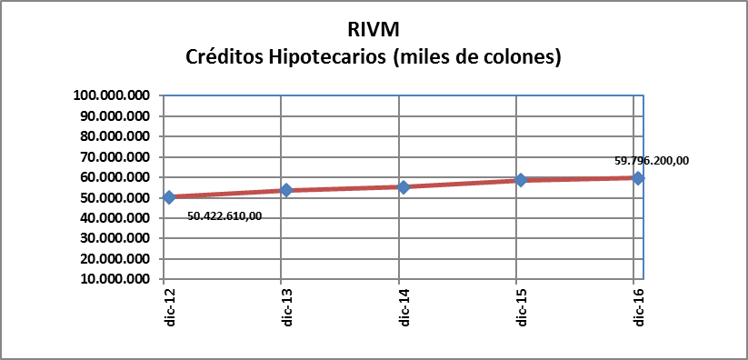
Fuente: Estados Financieros remitidos por la CCSS.

Como antecedente de este apartado, es importante señalar que la Junta Directiva de la CCSS, en la sesión nº 8689, artículo 16º del 16 de enero de 2014, dispuso desarrollar un proyecto tendiente al fortalecimiento de los Créditos Hipotecarios del RIVM, como una forma de diversificar el portafolio de inversiones, con base en las consideraciones del “Estudio Costo-Beneficio de los Créditos Hipotecarios del Régimen de Invalidez, Vejez y Muerte”.
No obstante, como se ha señalado en anteriores informes emitidos, la gestión de crédito hipotecario ha sido uno de los problemas más relevantes del manejo de recursos de este régimen; desde sus inicios el Sistema Integrado para Créditos (SICRE) presentó problemas que incrementan el riesgo operacional del RIVM, dada la incertidumbre sobre la veracidad de los saldos mostrados en cada operación de crédito y las múltiples y reiteradas debilidades de control interno evidenciadas, sumado a que a la fecha no se ha concluido por completo con los planes para lograr la depuración de los saldos.
Ante esta situación de inconsistencias en el manejo de la cartera de créditos, en diversos comunicados de la SUPEN se ha insistido en su regularización y corrección. La Gerencia de Pensiones informó, entre otros aspectos, que el SICRE, está en constante monitoreo, con valoraciones de riesgo que son reportadas al Comité de Riesgos. Adicionalmente, respecto a la depuración de operaciones, se han creado dos grandes grupos de trabajo relacionados con el SICRE, a saber, el Comité de Calidad de Datos y el Área de Contabilidad RIVM, cuya función es la reconstrucción de operaciones y ajustes contables, todo con la idea de que una vez migrada la actual plataforma tecnológica que soporta el SICRE a un nuevo sistema, los saldos de la cartera estén debidamente adecuados.
Sin embargo, a la fecha de emisión de este informe, persisten las inconsistencias evidenciadas en el manejo de la cartera de créditos y aún no se ha formalizado la sustitución del SICRE.

INVERSIONES

Evolución y comportamiento de los productos financieros que genera la cartera

El portafolio de inversiones del RIVM es el de mayor tamaño dentro de los regímenes básicos de pensiones; al 31 diciembre 2016 este portafolio presentaba un saldo de ¢1.879.192,6 millones, con un crecimiento interanual de 4,5% con respecto a diciembre de 2015. Esta cartera de inversiones representa aproximadamente un 5.9% del Producto Interno Bruto (PIB).
Los productos financieros del RIVM han presentado un incremento importante en los últimos años, en términos nominales, según se observa en el gráfico 2; del año 2012 al 2016 aumentaron un 19.9%. En el 2016 los productos financieros crecieron un 8.3% (¢12.340.8 millones).
Gráfico 2

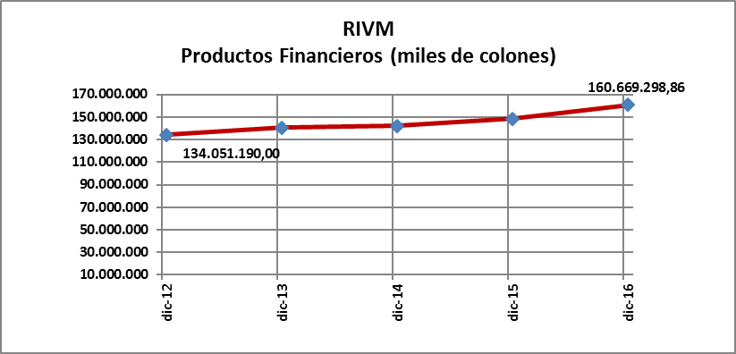
Fuente: Estados Financieros remitidos por la CCSS

Concentración del Portafolio

El portafolio de inversiones del RIVM se encuentra altamente concentrado en emisiones del Sector Público; en el período 2016 las inversiones en instrumentos del Banco Central de Costa Rica y el Ministerio de Hacienda representaron más del 94,3% del total de la cartera del RIVM. Al respecto, los funcionarios del Departamento de Inversiones del RIVM consideran la diversificación de las inversiones como una tarea compleja, a raíz de las condiciones estructurales del mercado de valores costarricense.
De conformidad con lo expuesto existe una exposición a potenciales pérdidas por cambios en la economía nacional e internacional o por una desmejora en la calificación crediticia de los emisores o cesación de pagos, con lo cual podría verse impactada la disponibilidad de recursos para atender los beneficios otorgados. Asimismo, se considera que se podrían generar pérdidas por los movimientos adversos de los precios de los activos financieros, con lo cual se propicia el riesgo de volatilidad de los rendimientos.
Con respecto a la concentración por instrumento, a diciembre 2016 la tenencia de TUDES muestra una reducción significativa, comportamiento similar al presentado durante el año 2015, la inversión en estos instrumentos a diciembre de 2015 era de ¢462,186.9 millones, mientras que en diciembre de 2016 se ubicaba en ¢274,287.5 representando un 14.2% de las inversiones bursátiles del RIVM. Asimismo, la concentración en Títulos de Propiedad se incrementó al pasar de un 45.1% a un 47.4% en dicho período.
Gráfico 3
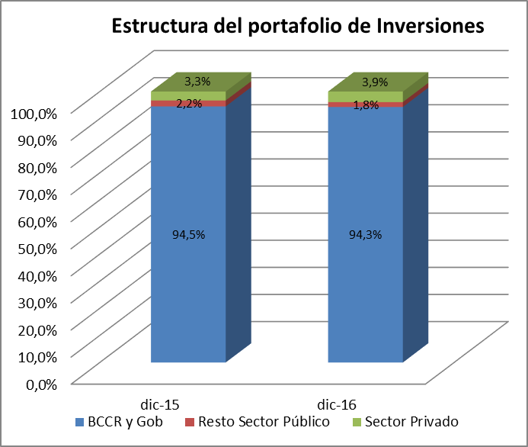
Fuente: Portafolio de inversiones remitido por la CCSS.
Por lo anterior, se reitera la exposición al riesgo por concentración que presenta el portafolio del régimen; en las políticas y estrategias de inversión para el 2016 se estableció el límite por sector en instrumentos emitidos por el Ministerio de Hacienda y Banco Central de Costa Rica en un 94%. Aunque al RIVM no le aplica el Reglamento de Inversiones de las Entidades Reguladas, se estima que es referencia a considerar, como una sana práctica, el porcentaje establecido en el Transitorio IV del Reglamento citado, de un 66.0 % al 31 de diciembre de 2016.
Al 31 de julio de 2017 las inversiones en instrumentos emitidos por el Ministerio de Hacienda y el Banco Central de Costa Rica alcanzan el 91.7% del portafolio de inversiones.
En reiteradas oportunidades la SUPEN ha informado a las autoridades de la CCSS que no es conveniente la alta concentración que mantiene el régimen en tales instrumentos, razón por la cual se comparte una recomendación emitida por el Comité de Vigilancia a la Junta Directiva de la CCSS (CVRIVM-005-2015 del 12 de marzo de 2015), en el sentido de solicitar a la administración un plan de mitigación del riesgo de concentración y para que se contrate una auditoría de riesgos que tome en consideración una valoración y análisis al sistema de información, que incluya además un análisis de la calidad de los insumos que utiliza el Área de Riesgos de la CCSS, así como de los resultados que se obtienen en los estudios e informes de riesgo.
No obstante, debe resaltarse que, en la Política de Inversiones vigente, se incorpora la posibilidad de invertir en obra pública, en títulos valores producto de titularizaciones o fideicomisos y en inversiones en mercados internacionales.

Período de maduración de los instrumentos financieros que conforman el portafolio, según Balance de Situación al 31 de diciembre del 2015

Las inversiones en instrumentos financieros en el corto plazo corresponden a un importe de ¢46.096,8 millones que representan el 2,5% del total y en el largo plazo (desde 1 año hasta más de 5 años) muestran un monto por ¢1.833.095,7 millones que representan el 97,5% del total, como se puede observar en el gráfico 4.
Gráfico 4
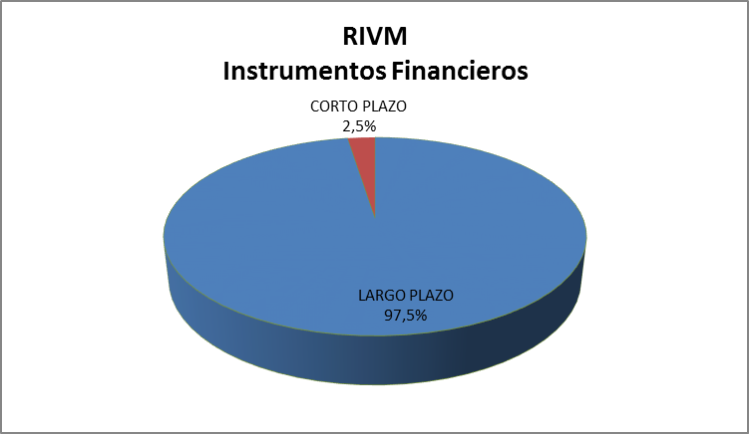
Fuente: Estados Financieros remitidos por la CCSS

Eventos observados en estudios efectuados en relación con el manejo de las inversiones

En los oficios SP-334-2015 del 13 de marzo de 2015, SP-1220-2015 del 2 de noviembre de 2015, SP-176-2016 del 11 de febrero de 2016, SP-136-2017 del 2 de febrero de 2017 y SP-548-2017 del 16 de junio de 2017 se insiste, entre otros aspectos, que la Gerencia de Pensiones informe en qué proceso de resolución se encuentra la investigación que se estaba llevando a cabo para determinar la eventual responsabilidad administrativa, por no suministrar las actas del Comité de Inversiones de las sesiones 120 a la 129-2010 y de la 130 a la 138-2011 a la SUPEN.
Finalmente, mediante GP-50331-2017 del 21 de junio de 2017 la Gerencia de Pensiones informa que, sobre este asunto, esa entidad no podrá referirse hasta en la última etapa, que concluye con la notificación de la resolución final de la investigación a las partes; lo que llama la atención es la lentitud, porque el asunto lleva años sin resolverse.
Cabe destacar que, en agosto de 2016 se concluyó un estudio con el objetivo de hacer un análisis de la gestión de riesgos del RIVM.
Algunos aspectos analizados, relacionados con el manejo de las inversiones, se reseñan en el apartado V de este informe, en el punto “c. Gestión de riesgos”.

CUENTAS POR COBRAR, MOROSIDAD Y AFILIACIÓN (Gerencia Financiera)

En el precitado oficio SP-334-2015 se reiteran varios requerimientos y se le aclara a la Gerencia de Pensiones, como gestor del RIVM, su responsabilidad de darle el seguimiento correspondiente (se comenta de nuevo en el oficio SP-176-2016), en aras de disponer de información precisa, completa y oportuna, la cual es de fundamental importancia para la labor de esa Gerencia y para la supervisión que le compete a la SUPEN.

Comportamiento de la morosidad

Sobre esta temática, los estados financieros a mayo de 2017 muestran, los siguientes aspectos relevantes:
- Un monto de ¢53.082 millones de morosidad patronal, que representa un 20.1% del total por cobrar y corresponde a 64.490 patronos.
- Un saldo de ¢72.419 millones de morosidad de trabajadores independientes, que conforma el 27.4% del total por cobrar y que corresponde a 141.877 trabajadores.

Afiliación

La CCSS ha informado a la SUPEN las acciones adoptadas tendientes a incrementar la cobertura, particularmente lo relativo a trabajadores independientes y asegurados voluntarios, aspecto que se considera positivo. No obstante, si bien se amplía la cobertura de la población, esto se podría estar realizando en detrimento de la cotización real, debido a que la base de declaración para trabajadores independientes y afiliados voluntarios, según se ha determinado en estudios de años anteriores efectuados por la SUPEN, tiende a declarar el ingreso mínimo y no los ingresos reales.
A diciembre de 2016, el ingreso promedio de los afiliados asalariados ronda los ¢535.873y el ingreso promedio de los afiliados por cuenta propia es de aproximadamente ¢333,131, restándose recursos tanto al Seguro de Pensiones como al Seguro de Salud, por la cotización con base en este último.
El tema de afiliación presenta oportunidades de mejora, como lo ha señalado la SUPEN a la CCSS en informes de años anteriores comunicados a la Junta Directiva de la CCSS y al Comité de Vigilancia.

Evolución de asegurados directos e indirectos

En el periodo comprendido entre el año 2011 y 2016, hubo un aumento de trabajadores independientes de un 12,2% (39.485 personas); mientras que los trabajadores asalariados aumentaron un 11,8% (121.528 personas).
La situación expuesta incide directamente en los ingresos del RIVM, debido a que los trabajadores independientes, por lo general, presentan una mayor volatilidad en el pago de las cotizaciones y una parte sustantiva de los aportes está a cargo del Estado; por ejemplo, en la primera categoría de la escala contributiva, un 4.64%.
Aunque se reconoce que el aseguramiento voluntario o por cuenta propia con la figura del trabajador independiente es muy importante para la universalización de las pensiones, eventualmente esta modalidad podría estar siendo aprovechada (Ver cuadro 1), por ejemplo, por los profesionales o trabajadores con ingresos altos, quienes incurrirían en una subdeclaración de los ingresos.
El mecanismo de aseguramiento antes indicado, también podría estar siendo utilizado por parte de algunos de los patronos para disminuir la carga impositiva y evadir el pago de las cuotas a la seguridad social, al obtener acuerdos con los trabajadores asalariados para que la relación laboral de naturaleza permanente se cambie (el tema de las cargas sociales podría ser el motivo para buscar otras modalidades de contratación laboral o para utilizar otros mecanismos donde no existe en la relación laboral, con el objetivo de disminuir costos).
Cuadro 1
Estructura contributiva para los trabajadores independientes y asegurados voluntarios (de enero a setiembre de 2017)
NIVEL DE INGRESO CONTRIBUCIÓN
CATEGORIA | SEGURO DE SALUD |  |  | SEGURO DE IVM
 | Afiliado | Estado | Conjunta | Afiliado | Estado | Conjunta
1 | 3,15% | 8,85% | 12,00% | 3,28% | 4,64% | 7,92%
2 | 4,72% | 7,28% | 12,00% | 4,58% | 3,34% | 7,92%
3 | 6,24% | 5,76% | 12,00% | 6,04% | 1,88% | 7,92%
4 | 8,02% | 3,98% | 12,00% | 6,49% | 1,43% | 7,92%
5 | 10,69% | 1,31% | 12,00% | 6,93% | 0,99% | 7,92%
Fuente: Información suministrada por la CCSS
La CCSS pretende que se incremente la base mínima contributiva de trabajadores independientes y asegurados voluntarios, a un salario completo del trabajador no calificado. El objetivo que se proyecta alcanzar con esto es que dichas personas contribuyan con una tasa equivalente a la que aportan los asalariados.

INFRAESTRUCTURA TECNOLÓGICA, CONTABLE Y GESTIÓN DE RIESGOS

Plataforma informática desactualizada

Según ha quedado evidenciado en estudios ejecutados por la SUPEN en años anteriores, se determinó que los sistemas de información de la CCSS, en algunos procesos, son obsoletos y poco flexibles (ejemplo contabilidad, inversiones y créditos) así como que no se encuentran integrados, lo que dificulta la correcta gestión de la información e incide desfavorablemente en el accionar del RIVM. Esta deficiencia trae aparejada alta exposición al riesgo de deterioro o pérdida de integridad de los datos e incluso a la manipulación de la información, lo que podría afectar el proceso de toma de decisiones y derivar en pérdidas financieras y riesgo reputacional.
En la visita concluida en agosto de 2016, con el objetivo de hacer un análisis de la gestión de riesgos del RIVM, se propuso a la Gerencia de Pensiones que suministrara información previamente solicitada, con el objetivo de establecer un perfil tecnológico, sobre los procesos de tecnologías de información (TI), aplicativos que soportan la operación, infraestructura disponible y la gestión de recursos de TI y no fue posible. La Gerencia de Pensiones argumentó, que la información solicitada no se encuentra definida dentro de los aspectos que pueden ser supervisados por la SUPEN a la CCSS, según criterio de la Procuraduría General de la República C-212-2010.

Al respecto, se estima que la infraestructura tecnológica es necesaria para administrar los datos que producen la información financiera, por lo cual debería ser objeto de supervisión. Asimismo, de haberse podido alcanzar ese objetivo, se hubiera logrado tener un “diagnóstico” más reciente, en temas de TI del RIVM, que le permitiría al régimen determinar áreas de riesgo y gestionarlas adecuadamente y para la SUPEN hubiera sido útil esta información para enfocar, en esa materia con mayor precisión, los esfuerzos de supervisión.

Por otra parte, conforme al criterio emitido por la División Jurídica de SUPEN número PJD-10-2017, en el cual recomienda definir algunos aspectos para suscribir un convenio que nos permita utilizar alguna información del Sistema Integrado de Pensiones del RIVM, de forma similar a como lo hacen el Poder Judicial y JUPEMA.

Debilidades de control financiero-contable y de gestión

En diversos comunicados de estudios efectuados, la SUPEN ha señalado serias debilidades de control interno financiero-contable y de gestión en la CCSS, entre ellas, por ejemplo, las siguientes:

- Cuentas que presentan saldos contrarios a su naturaleza.
- Registro inadecuado de las provisiones por vacaciones, aguinaldo y prestaciones legales.
- Lenta recuperación de las cuentas por cobrar a los patronos y trabajadores independientes y presentación de cuentas por cobrar que no han tenido movimiento en varios ejercicios económicos. Sobre este último aspecto, en mayo de este año, se remitió un nuevo comunicado (SP-457-2017) en el cual se detallan cuentas en esa condición, considerando los estados financieros de enero 2017.
Cabe resaltar que, en el SP-548-2017 del 16 de junio de 2017, se reiteran algunas de estas situaciones.

Gestión de riesgos

En el citado estudio de agosto 2016, relativo a una valoración de la gestión de riesgos del RIVM, se observó que la dependencia encargada del análisis de los riesgos responde a la Dirección Actuarial y Planificación Económica de la CCSS, situación que no concuerda con lo que se indica en el literal c) del artículo 9 del “Reglamento para la Administración Integral de Riesgos Financieros de los Fondos Institucionales” en donde se indica: “El Jefe del Área Administración del Riesgo de la Gerencia de Pensiones, quien tendrá voz pero no voto” es decir, lo que se indica no concuerda con la estructura organizacional. Además, en el literal a) se menciona, en cuanto a la conformación del Comité de Riesgos, que participaría un representante designado por la Dirección Actuarial y Planificación Económica, aspecto a considerar en virtud del tema de eventual conflicto de interés.
No obstante, se determinó que el Área de Administración del Riesgo realiza un esfuerzo con el objetivo de que se incremente el compromiso de la organización con la gestión de riesgo y como parte de los instrumentos técnicos emitieron procedimientos y una “Política Institucional del Riesgo”, con el objetivo de que se realice una valoración del riesgo lo más proactiva posible y que se propicien buenas prácticas administrativas. Por ejemplo, han evaluado el riesgo operativo en los procesos de las inversiones del RIVM identificando la necesidad de la renovación de la plataforma tecnológica del Sistema del Control de Inversiones, tanto en el motor de la base de datos como en el lenguaje de desarrollo, porque consideran que el Sistema de Control de Inversiones es básico y se encuentra limitado en posibilidades de vida útil.
De igual forma la SUPEN, en el estudio mencionado anteriormente, considerando directrices contenidas en el “Reglamento para calificar la situación financiera de los fondos administrados por los entes regulados”, resaltó en el comunicado tramitado (SP-1042-2016), algunas recomendaciones, como oportunidades de mejora, en relación con la administración del RIVM sobre los siguientes aspectos observados:
- La “Política de Liquidez” no está actualizada, y presenta incumplimientos en algunos de los meses evaluados.
- No se dispone de un procedimiento para la elaboración del flujo de efectivo y los supuestos que se utilizan para su preparación no consideran aspectos demográficos y socioeconómicos para la proyección.
- Uso reiterado de los intereses de la reserva para atender el pago de las obligaciones.
- Alta concentración de la cartera en Sector Público y exponiendo al régimen a una alta correlación entre las diferentes inversiones por emisor, asociado al riesgo país y las políticas de gobierno que les afecta. Dicha correlación no está siendo valorada por el Área de Administración Integral de Riesgos.
- No se realizan pruebas de simulación para cuantificar las posibles pérdidas por incumplimiento de pagos o cambio en la calificación de riesgo de un emisor.
- No existe un procedimiento para la elaboración de las valuaciones actuariales. Tampoco se observan informes de seguimiento sobre la implementación de recomendaciones de la valuación actuarial y que estos sean conocidos y aprobados por la Junta Directiva de la CCSS.
- No se realizan evaluaciones de los riesgos de solvencia, estratégico y de gobierno corporativo a los que está expuesto el RIVM, como parte de las sanas prácticas de mitigación de riesgos.
- Existencia de debilidades en el control interno que ponen en evidencia la exposición a riesgos operativos, dada la falta de instrumentos que normalicen la gestión del RIVM y que sirvan para implementar, monitorear y controlar los riesgos.

No obstante, en la respuesta recibida al oficio tramitado (SP-1042-2016), aproximadamente dos meses después del plazo dispuesto (notas GP-63052 y GP-63019-2016), no se atienden puntualmente las recomendaciones planteadas.
Cabe resaltar que la totalidad de los hallazgos y recomendaciones fueron comentadas al Lic. Jaime Barrantes E., Gerente de Pensiones y algunos de sus colaboradores, en reunión efectuada el 24 de agosto de 2016.

SEGUIMIENTO A LOS INFORMES A LA JUNTA DIRECTIVA Y AL COMITÉ DE VIGILANCIA

Como ha sido usual, en la remisión por parte de la SUPEN de este tipo de informe se hace una excitativa a la Presidencia Ejecutiva de la Caja Costarricense del Seguro Social y al Comité de Vigilancia para que remitan, si lo consideran conveniente, observaciones y comentarios de su contenido, en un plazo de un mes a partir del recibo del documento.
A la fecha de elaboración de este documento no se ha recibido ningún comentario formal de la Presidencia Ejecutiva o bien del Comité de Vigilancia de la CCSS, en relación con el anterior informe para ese comité, que iba adjunto al SP-1092-2016 del 7 de octubre de 2016, identificado como “Informe al Comité de Vigilancia del Régimen de Invalidez, Vejez y Muerte (CCSS), ICV-2015-01 correspondiente a la situación del RIVM al 31 de diciembre de 2015 y hechos subsecuentes al 31 de agosto de 2016”.
Solo se ha remitido el oficio PE-638213-2016 del 18 de octubre de 2016, en el cual se instruye a la Gerencia de Pensiones, que realice un análisis de ese documento y que sea presentado en el seno de la Junta Directiva de la CCSS a la brevedad, lo que demuestra la falta de oportunidad en la toma de decisiones y la falta de alineamiento a las mejores prácticas de Gobierno Corporativo.
En relación con el informe del 2014 remitido el 22 de octubre de 2015, únicamente se presentó el 2 de noviembre 2016, más de un año después de emitido, por parte de la secretaria de la Junta Directiva de la CCSS, en cumplimiento del artículo 3 de la sesión 8870 del 24 de octubre de 2016, un anexo elaborado por la Gerencia de Pensiones, en el cual se consignan comentarios en relación con las trece recomendaciones que se expusieron en esa ocasión. Al respecto, según consideración de la Gerencia de Pensiones, ocho recomendaciones quedaron en proceso, tres las estiman atendidas y un par de casos no indican en qué proceso de atención quedaron.
Por considerarlo de relevancia, a continuación, se transcriben recomendaciones descritas en el informe en comentario ICV-2015-01, algunas de ellas reiterativas:
- Girar las instrucciones necesarias para que, en definitiva, se concluyan las "Guías de Calificación de la Invalidez y la Discapacidad".
- Dar seguimiento y apoyo a la Gerencia de Pensiones respecto a la atención de los diferentes requerimientos realizados por la SUPEN, con el objetivo de corregir deficiencias en diversos procesos operativos.
- Implementar acciones correctivas con el propósito de mejorar el proceso de la recuperación de las cuentas en cobro judicial de trabajadores independientes, los convenios y arreglos de pago.
- Comunicar, en definitiva, la fecha en que se estará formalizando, en la contabilidad del RIVM, el registro de la valoración a precios de mercado del portafolio de inversiones, y la implementación de método de amortización de tasa de interés efectiva.
- Continuar con el fortalecimiento de la gestión de riesgos ante la evidente necesidad que el RIVM mejore sus procesos de identificación, cuantificación y medición de los riesgos. Se reitera observar, como una sana práctica, las directrices establecidas en el Reglamento para calificar la situación financiera de los fondos administrados por los entes regulados.
- Valorar la modificación del literal c) del artículo 9 del Reglamento para la Administración Integral de Riesgos Financieros de los Fondos Institucionales para que concuerde con la estructura organizacional vigente, así como revisar el tema de eventual conflicto de interés con la adscripción jerárquica del Área de Riesgos al Departamento Actuarial y de Planificación Económica, así como en relación con la conformación de los miembros del Comité de Riesgos.
- En línea con nuevas directrices incorporadas en la política de inversiones del RIVM para el 2016, continuar en la búsqueda de alternativas de inversión que permitan una mayor diversificación del portafolio de inversiones de este régimen.
- Comunicar el resultado final de la investigación que se realiza, por la eventual responsabilidad administrativa de funcionarios de la CCSS; por la no entrega de las actas del Comité de Inversiones de las sesiones 120 a la 129-2010 y de la 130 a la 138-2011.
- Considerar a la SUPEN como una institución auxiliar y aliada en el análisis y medición de la situación general del RIVM y aprovechar la información proveniente de este ente supervisor para vigilar la operación del régimen.
- Continuar con el análisis de los ingresos y egresos del RIVM, con el objetivo de buscar mecanismos para contención del gasto y generar mayores ingresos mediante el control de la evasión y aumento de la cobertura. Además, fortalecer las estrategias de control de la morosidad patronal y de los trabajadores independientes.
- Remitir el Informe de Gestión correspondiente al año 2015.

SEGUIMIENTO AL ARTÍCULO 78 DE LA LEY DE PROTECCIÓN AL TRABAJADOR (LPT)
La Superintendencia desde la promulgación del artículo 78 de la Ley de Protección al Trabajador ha realizado esfuerzos para que se cumpla con lo establecido en dicha normativa y las acciones emprendidas han sido reiteradas y constantes. Desde el año 2002 hasta la fecha, se ha instado al RIVM para que se dé el cumplimiento del mandato legal establecido en la Ley 7983, ejemplo de dichas gestiones realizadas son los oficios SP-323-2002, SP-1385-2010, SP-2139-2010, SP-892-2013, SP-334-2015, así como en los informes a la Junta Directiva y al Comité de Vigilancia, con el oficio SP-1965-2012.
Al respecto se destaca lo señalado en el oficio ASF-147-2017 de la Auditoría Interna de la CCSS fechado 09-11-2016, que también le ha dado seguimiento a esta situación:

- El artículo 78 de la Ley de Protección al Trabajador no establece de manera clara la distribución y uso de los recursos establecidos en el Decreto Ejecutivo 37127-MTSS; siendo así, que tanto a nivel de la Junta Directiva CCSS, como de la Administración Activa, han estado deliberando diferentes posiciones relacionadas con la distribución de los dineros, y en la actualidad aún no se tiene definida la gestión y/u operatividad de los mismos.

- Dado el vacío legal y normativo, los primeros recursos recibidos de las empresas públicas, aproximadamente ¢5.973 millones de colones ingresados en las arcas del Seguro de Pensiones en el 2014 y en el primer trimestre del 2015, estuvieron dentro del flujo de efectivo del régimen, en inversiones a la vista, administrados por la Tesorería General CCSS.

- Otro aspecto de análisis por parte de la Administración Activa, es si la totalidad de los recursos ingresados de las empresas públicas, pueden ser utilizados y distribuidos, una vez, se tenga aprobado el escenario actuarial, eso por cuanto existen procesos contenciosos administrativos abiertos e interpuestos por el Banco Crédito Agrícola de Cartago, Banco de Costa Rica y Banco Nacional de Costa Rica, y en caso de salir a favor de esos demandantes, se estarían devolviendo a las partes interesadas, no solo el monto del principal, sino que también los intereses generados por la colocación de los mismos.

- Se ha evidenciado que las entidades, en algunos periodos no generan utilidades, sino más bien pérdidas financieras, por ende, no podría existir cobro alguno, tal situación de déficit recaería en el propio Estado Costarricense, según dicta el artículo 177 de la Constitución Política de Costa Rica.

- Los recursos que están ingresando o cobrándose a las empresas públicas son muy volátiles, inciertos y/o se ha determinado que, en caso de cerrar sus estados financieros con déficit, no se les puede realizar cobro alguno.

- Dentro de las debilidades de control interno, se encuentra que la Dirección de Inversiones del IVM, unidad encargada de la colocación de los recursos financieros que ingresan al Seguro de Pensiones, no fue considerada desde un principio dentro de las unidades responsables del proceso de gestión relacionado con la aplicación del artículo 78; la participación de esa unidad es a partir de marzo del 2015.

- La Dirección de Inversiones, debe elaborar una estrategia de liquidez, que le permita responder de manera oportuna, ante la eventualidad de tener el criterio actuarial relacionado con la distribución y uso de los recursos de las empresas públicas.

SOSTENIBILIDAD FINANCIERA Y ACTUARIAL

De conformidad con los resultados obtenidos en la valuación actuarial de largo plazo del Régimen de Invalidez, Vejez y Muerte, con corte al 31 de diciembre de 2015, elaborada por la Universidad de Costa Rica (UCR), los técnicos de la UCR proponen cuatro escenarios de reforma que tienen como objetivo darle solvencia actuarial al Régimen.
El estudio en comentario, consigna recomendaciones para la Junta Directiva de la CCSS, entre otras que es urgente se tomen medidas para dotar al RIVM de equilibrio financiero y actuarial en el mediano y largo plazo y que se aproveche al máximo la cooperación técnica y recomendaciones de la SUPEN y el Comité de Vigilancia, en materia de gestión de riesgos del Régimen.
Adicionalmente, debe recordarse que los estudios actuariales desarrollados, han evidenciado que la estructura de beneficios y de inversión no permite mantener los beneficios actuales y futuros; además, que no se tiene evidencia de que haya un proceso formal para la gestión del riesgo de solvencia. Durante los últimos 10 años la relación de ingresos y gastos corrientes ha sido superavitaria; sin embargo, la tasa de crecimiento se ha venido reduciendo en los últimos años.
Del precitado estudio se destacan los siguientes indicadores críticos:

- Actualmente los costos superan las cuotas recaudadas.

- Los excedentes han venido decreciendo desde el año 2008, tendencia que en el escenario base continuaría hasta que en el año 2024 los ingresos de operación no alcanzarían para hacer frente a los gastos.

- El cociente de reserva se viene reduciendo, en año 2005 era de 3,6 veces los gastos del año y para el año 2030 se estará ubicando en 0.07.

- Los costos sobre los salarios representan el indicador más importante para el Régimen de Invalidez, Vejez y Muerte; en el año 2000 tenía un valor de 6,69% y la prima vigente era 7,5%, por lo que quedó un saldo a favor del régimen de 0,81% sobre los salarios, el cual aumentó la reserva; sin embargo, en el año 2015, a pesar de que la prima aumentó a 8,5% sobre los salarios, el costo fue de 8,96%, o sea, hubo otro faltante de 0,46% sobre los salarios.

- En el gráfico 79 del Estudio Actuarial realizado por la Escuela de Matemática de la Universidad de Costa Rica, se muestran las primas de reparto estimadas para cada año, donde se puede observar que prácticamente en todos los años de proyección, el costo de los beneficios está por encima del porcentaje de cotización establecido:

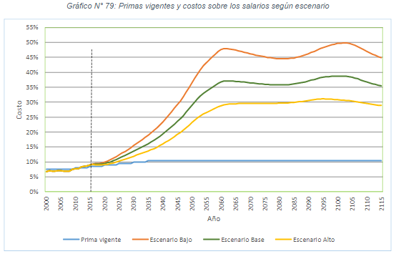

- En el escenario base el déficit en valor presente al 31/12/2015 es de ¢76.839.549 millones.

- Los momentos críticos que se mencionan son: a) el año 2012, en el cual se empiezan a utilizar rendimientos de la reserva; b) el año 2024 en el que se comienza a utilizar la reserva y c) el año 2030, en el cual se agotaría la reserva. A continuación, se presenta un resumen de los resultados más relevantes para los escenarios Esperado, Bajo y Alto:

Cuadro 2 Resultados Valuación Actuarial RIVM

Escenario | Esperado | Bajo | Alto
Prima (*) | 24,19% | 30,15% | 19,57%
Sup / Déf (**) | -76.166.898 | -109.014.696 | -49.353.373
(**) / Pasivo | -57,09% | -65,39% | -47,26%
Año crít 1 | 2012 | 2012 | 2012
Año crít 2 | 2024 | 2022 | 2028
Año crít 3 | 2030 | 2027 | 2034
Fuente: Valuación Actuarial IVM 2015.

CONCLUSIONES

- No ha sido posible suscribir un convenio con la CCSS, a efecto de que la SUPEN cuente con acceso, en modo de consulta, de algunos apartados del Sistema Integrado de Pensiones de la Caja Costarricense de Seguro Social.

- Aunque se ha avanzado, no se han concluido y puesto en ejecución aún las "Guías de Calificación de la Invalidez y la Discapacidad”.

- Se encuentran aún en proceso de corrección diversas debilidades de control interno y mitigación de riesgos, señaladas por la SUPEN, entre otras, inconsistencias en el manejo de la cartera de créditos (SICRE), formalización del cobro del servicio por la gestión de las inversiones del Seguro de Enfermedad y Maternidad, sistemas de información obsoletos, poco flexibles y que no se encuentran integrados, registros inadecuados de algunas provisiones y falta de controles operativos y contables sobre las cuentas por cobrar.

- Sigue pendiente la decisión de formalizar, en la contabilidad del RIVM, el registro de la valoración a precios de mercado del portafolio de inversiones y la implementación de método de amortización de tasa de interés efectiva.

- En visita concluida en agosto de 2016, sobre la gestión de riesgos de este régimen, se observaron entre otras, las siguientes situaciones, que constituyen oportunidades de mejora:

  - No se realizan evaluaciones de los riesgos de solvencia, estratégico y de gobierno corporativo a los que está expuesto el RIVM, como parte de las sanas prácticas de mitigación de riesgos.
  - Existe una alta concentración de la cartera en el Sector Público y se expone al régimen a una alta correlación entre las diferentes inversiones por emisor, asociado al riesgo país y las políticas de gobierno que les afecta.
  - No se realizan pruebas de simulación para cuantificar las posibles pérdidas por incumplimiento de pagos o cambio en la calificación de riesgo de un emisor.
  - Se identificaron debilidades en el control interno que ponen en evidencia la exposición a riesgos operativos dada la falta de instrumentos que normalicen la gestión del RIVM y que sirvan para implementar, monitorear y controlar los riesgos.

- Se observa una revelación en el literal c) del artículo 9 del Reglamento para la Administración Integral de Riesgos Financieros de los Fondos Institucionales que no concuerda con estructura organizacional vigente, debido a que el Área de Administración de Riesgos está adscrita a la Dirección Actuarial y no a la Gerencia de Pensiones. Adicionalmente, es importante que se considere el tema del eventual conflicto de interés ocasionado con la integración de los miembros del Comité de Riesgos y la adscripción jerárquica del Área de Riesgos.

- La alta concentración que se mantiene en el portafolio de inversiones del Sector Público, expone al régimen a potenciales pérdidas por cambios en la economía nacional e internacional o por una desmejora en la calificación crediticia de los emisores o cesación de pagos.

- Continúa pendiente el comunicado del resultado final de la investigación iniciada, para determinar la eventual responsabilidad administrativa, por no suministrar las actas del Comité de Inversiones de las sesiones 120 a la 129-2010 y de la 130 a la 138-2011.

- Se mantiene una actitud lenta por parte de la CCSS en la atención oportuna de las recomendaciones que realiza la SUPEN, el Comité de Vigilancia y otros órganos de control. Como se resalta en el informe, en la visita concluida en agosto de 2016, con el objetivo de hacer un análisis de la gestión de riesgos del RIVM, se propuso a la Gerencia de Pensiones, que suministrara información, con el objetivo de establecer un perfil tecnológico, sobre los procesos de tecnologías de información (TI), aplicativos que soportan la operación, infraestructura disponible y la gestión de recursos de TI y no fue posible.

- De conformidad con el seguimiento que se le da al tema del artículo 78 de la Ley de Protección (LPT) se conocieron hechos importantes identificados por la Auditoría Interna de la CCSS: i) el precitado artículo no establece de manera clara la distribución y uso de los recursos establecidos en el Decreto Ejecutivo 37127-MTSS, ii) existencia de debilidades de control interno, en donde se destaca que la Dirección de Inversiones del IVM, unidad encargada de la colocación de los recursos financieros que ingresan al Seguro de Pensiones, no fue considerada desde un principio dentro de las unidades responsables del proceso de gestión relacionado con la aplicación del artículo 78; la participación de esa unidad es a partir de marzo del 2015.

- Es preocupante la cantidad de trabajadores independientes en estado de morosidad, así como es relevante un saldo moroso por ¢72.419 millones, el cual representa el 27.4% de las cuentas por cobrar. La morosidad patronal también representa al mes de mayo del año 2017, una suma importante por ¢52.082 millones.

- Se confirma, con la valuación actuarial elaborada por la Universidad de Costa Rica de fecha corte 31 de diciembre de 2015, que la estructura de beneficios y de inversión del RIVM, no permite mantener los beneficios actuales y futuros.

- No se han presentado a la SUPEN, a pesar de las gestiones efectuadas, los Estados Financieros Auditados del RIVM al 31 de diciembre de 2016; actitud que es recurrente todos los años, por parte de la administración de este régimen.

RECOMENDACIONES

- Gestionar con la Gerencia de Pensiones, la suscripción de un convenio entre la CCSS y la SUPEN, con el propósito de que este ente supervisor, disponga, en modo de consulta, del Sistema Integrado de Pensiones de la Caja Costarricense de Seguro Social.

- Concluir e implementar las "Guías de Calificación de la Invalidez y la Discapacidad".

- Dar seguimiento y apoyo a la Gerencia de Pensiones respecto a la atención de los diferentes requerimientos realizados por la SUPEN, con el objetivo de corregir deficiencias en diversos procesos operativos.

- Comunicar, en definitiva, la fecha en que se estará formalizando, en la contabilidad del RIVM, el registro de la valoración a precios de mercado del portafolio de inversiones, y la implementación de método de amortización de tasa de interés efectiva.

- Continuar con el fortalecimiento de la gestión de riesgos ante la evidente necesidad que el RIVM mejore sus procesos de identificación, cuantificación y medición de los riesgos. Se sugiere observar, como una sana práctica, las directrices establecidas en el Reglamento de Riesgos aprobado el 16 de mayo del 2017 por el Consejo Nacional de Supervisión del Sistema Financiero, el cual viene a sustituir el anterior reglamento sobre esta materia denominado: “Reglamento para calificar la situación financiera de los fondos administrados por los entes regulados”.

- Valorar la modificación del literal c) del artículo 9 del Reglamento para la Administración Integral de Riesgos Financieros de los Fondos Institucionales para que concuerde con la estructura organizacional vigente y revisar el tema de eventual conflicto de interés con la adscripción jerárquica del Área de Riesgos al Departamento Actuarial y de Planificación Económica, así como en relación con la conformación de los miembros del Comité de Riesgos.

- Continuar en la búsqueda de alternativas de inversión que permitan una mayor diversificación del portafolio de inversiones de este régimen.

- Comunicar el resultado final de la investigación que se realiza, por la eventual responsabilidad administrativa de funcionarios de la CCSS; por la no entrega de las actas del Comité de Inversiones de las sesiones 120 a la 129-2010 y de la 130 a la 138-2011.

- Informar, por tratarse de un tema eminentemente financiero y de interés público, las acciones que se están realizando para recuperar el monto de ¢53.082 millones de morosidad patronal y la morosidad de trabajadores independientes cuyo saldo al mes de mayo 2017 es de ¢72.419 millones.

- De conformidad con lo establecido en el artículo 39 de la Ley Orgánica de la Caja Costarricense del Seguro Social, considerar a la SUPEN como una institución auxiliar y aliada en el análisis y medición de la situación general del RIVM y aprovechar la información proveniente de este ente supervisor para vigilar la operación del régimen.

- Continuar implementando lo que dispone el artículo 78 de la LPT y realizando las gestiones cobratorias correspondientes.

- Tomar las medidas necesarias para dotar al RIVM del equilibrio financiero y actuarial en el mediano y largo plazo.

- Implementar las acciones correctivas necesarias, con el propósito de que los Estados financieros auditados del RIVM se reciban oportunamente.

Los TUDES bajaron su rendimiento por la reducción en la inflación y las tasas de interés.
Fuente: Estadística de patronos, trabajadores y salarios, CCSS
Fue derogado con la emisión del Reglamento de Riesgos (artículo 38), que fue aprobado por el CONASSIF el 16 de mayo del 2017 y publicado en La Gaceta el 23 de junio de 2017.
En millones de colones.
De manera similar a como se ha hecho con el Poder Judicial y con JUPEMA.

